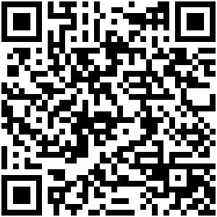
行政处罚决定书
（天）文综罚字〔2022〕F-000006号
当事人:天门市紫水晶网吧
证照（证件）名称及编号（号码）：营业执照 91429006MA48PEP21C
法定代表人（负责人等）：陈念念
住所（住址等）：湖北省天门市马湾镇天门市马湾镇华侨商城
（违法事实和证据）2022年08月02日16时25分至2022年08月02日16时35分，天门市文化和旅游局执法人员邹国标(17160121022)、李强1(17160121024)在出示执法证件后，对天门市紫水晶网吧检查时，发现该网吧有28台机在上网运营，未安装文网卫士系统，当事人擅自停止实施经营管理技术措施，其行为违反了《互联网上网服务营业场所管理条例》第十九条的规定。本次检查拍摄取证照片5张，下达调查询问通知书一份，于2022年8月2日16时35分结束。以上事实，有以下证据证实：1、文书编号为（天）文综检（勘）字〔2022〕C-001205号的《现场检查（勘验）笔录》；2、文书《调查询问笔录》。
（处罚理由和依据）依据《互联网上网服务营业场所管理条例》第三十一条第（四）项的规定，应当给予当事人行政处罚。
（处罚内容）综上，决定给予当事人如下行政处罚:1.罚款:肆仟元整(4000元)。
你（单位）应当自收到本决定书之日起十五日内，到天门市中国银行或者通过/电子支付系统缴纳罚款。逾期不缴纳罚款的，依据《中华人民共和国行政处罚法》第七十二条第一款第（一）项的规定，本机关可每日按罚款数额的百分之三加处罚款（加处罚款的数额不超出罚款的数额），并依据《中华人民共和国行政强制法》第四十六条的规定申请人民法院强制执行。
你（单位）如对本处罚决定不服，可在收到本决定书之日起六十日内向天门市人民政府或者湖北省文化和旅游厅申请行政复议，也可在收到本决定书之日起六个月内直接向天门市人民法院提起行政诉讼。行政复议或者行政诉讼期间，本处罚决定不停止执行。
逾期不申请行政复议或者提起行政诉讼，又不履行本处罚决定，经催告后仍未履行义务的，依据《中华人民共和国行政强制法》第五十四条的规定，本机关可申请人民法院强制执行。

天门市文化和旅游局
2022年11月25日

（本机关将依法向社会公示本行政处罚决定信息）

